Page | Activity | Answers
p.2 | Think Ahead | 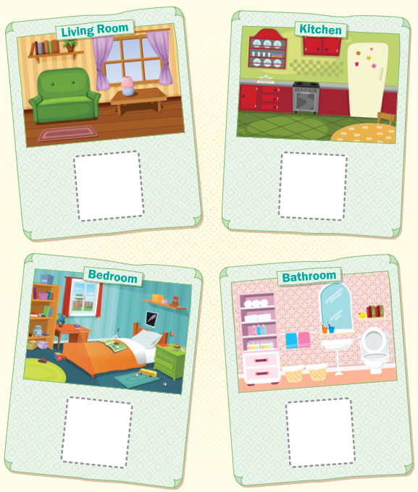
p.3 | Sound Patterns | 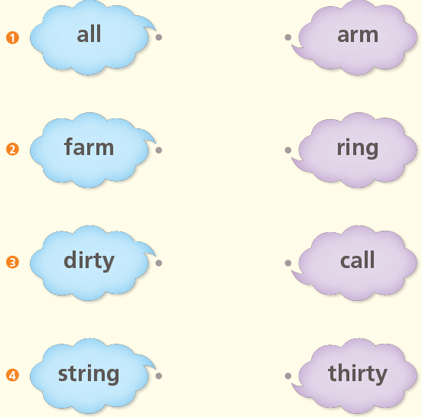
pp.4~5 | Words to Know | A.  1) farm  2) string  3) meat  4) scratch
B.
1) sleeping
2) working
3) laughs
4) gives
pp.6~7 | Meet the Characters | A.  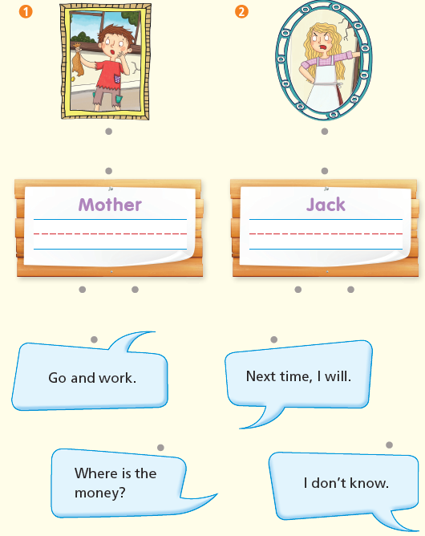
B.
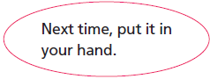
1)

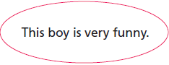
2)

pp.8~11 | Comprehension | A.  1) T  2) F  3) F  4) F
B.
1) On a farm
2) Money
3) A donkey
4) A sad girl
C.
1) work, money
2) angry, pocket
D.
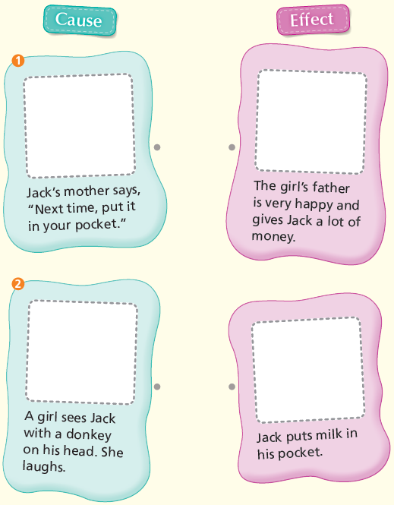

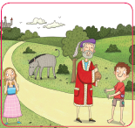
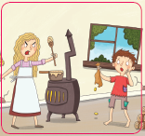

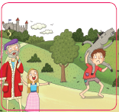
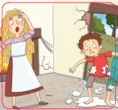

pp.12~13 | Review Quiz | A.  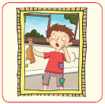  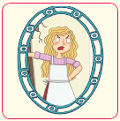  1) 2)
B.
1) farm
2) scratches
3) head
4) meat
 |  | C.
D.
1) a
2) b

E.
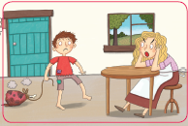
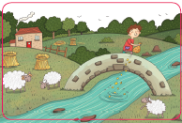
1) 2)

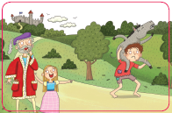
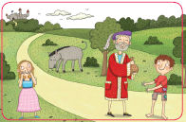
3) 4)

p.15 | Book Report | <Lesson>  Think

